|  |  |  |  |  |
| --- | --- | --- | --- | --- |
|  | | | |  |
|  | | | |  |
|  | |  |  |  |
| МИНОБРНАУКИ РОССИИ | | | |  |
| Федеральное государственное бюджетное образовательное  учреждение высшего образования  **"МИРЭА - Российский технологический университет"**  **РТУ МИРЭА** | | | |  |
|  | Институт искусственного интеллекта | | | |
|  | Кафедра системной инженерии | | | |

|  |  |
| --- | --- |
| **Работа по теме:**  **«Архитектура системы интеллектуальной поддержки определения параметров риска при анализе рисков»**  **по дисциплине «Моделе-ориентированная системная инженерия»** | |
| Студент группы *КСМО-01-22* | *Кулинич И.В.* |
| Преподаватель | *Мишкина А.А.* |

Москва 2023

**1Анализ применения системы**

Анализ применения является начальным верхним уровнем определения проектируемой архитектуры. Целью работы на этом уровне является выявление потребностей пользователей системы и их целей для обеспечения соответствия нефункциональных ограничений и требований к системе, с одной стороны, и ее возможностей, с другой.

Этот уровень анализа предоставляет в качестве конечного результата диаграммы, отражающие субъекты деятельности по применению системы, саму деятельность этих субъектов и их взаимодействие.

На уровне анализа применения моделируется предметная область или, другими словами, проводится бизнес-моделирование. Здесь определяется, что пользователю системы необходимо выполнять.

Субъектами могут выступать любые сущности, реализующие какое-либо взаимодействие с системой. На данном уровне строится не столько модель системы, сколько модель деятельности пользователей в рамках работы с проектируемой системой. Элементами моделирования являются сценарии работы, роли и виды деятельности пользователей.

Важной особенностью проведения анализа применения является то, что система во время этого процесса практически не упоминается, а также не ставятся ограничения на потенциально возможные альтернативы удовлетворения потребностей пользователей.

# Сущности и субъекты применения системы

Ниже будут описаны сущности и субъекты, взаимодействующие с проектируемой системой.

# Заинтересованные стороны:

St.1 «РТУ МИРЭА»

St.2 Отдел функциональной безопасности

# Проблемы ЗС:

Pr.1 HARA-анализ параметров степени тяжести ДТП, проводимый вручную занимает много времени;

Pr.2 Ручной HARA-анализ параметров степени тяжести ДТП, проводимый вручную, не отвечает заданным стандартам качества;

Pr.3 Оценка риска параметра степени тяжести ДТП занимает много времени;

Pr.4 Оценка риска параметра степени тяжести ДТП не отвечает заданным стандартам качества.

# Нужды (потребности) ЗС:

StN.1 «РТУ МИРЭА» хочет, чтобы HARA анализ параметров степени тяжести ДТП занимал меньше времени;

StN.2 Отдел функциональной безопасности хочет убрать человеческий фактор из процесса анализа параметров степени тяжести ДТП;

StN.3 «РТУ МИРЭА» хочет, чтобы оценка риска параметра степени тяжести ДТП занимала меньше времени;

StN.4 Отдел функциональной безопасности хочет убрать человеческий фактор из процесса оценки риска параметра степени тяжести ДТП занимала меньше времени.

# Цели создания системы:

StG.1 Ускорение процесса анализа параметров степени тяжести ДТП (удовлетворяет StN.1);

StG.2 Увеличение точности анализа параметров степени тяжести ДТП

(удовлетворяет StN.2);

StG.3 Ускорение процесса оценки рисков параметра степени тяжести ДТП (удовлетворяет StN.3);

StG.4 Увеличение точности оценки рисков параметров степени тяжести ДТП (удовлетворяет StN.4);

# Возможности применения системы

Эта диаграмма позволяет задавать возможности применения, применяющие систему организации и применяющие систему лица, а также определять взаимосвязи между ними.

Возможности применения системы:

1. Идентифицировать параметры степени тяжести
2. Оценить риск параметров степени тяжести

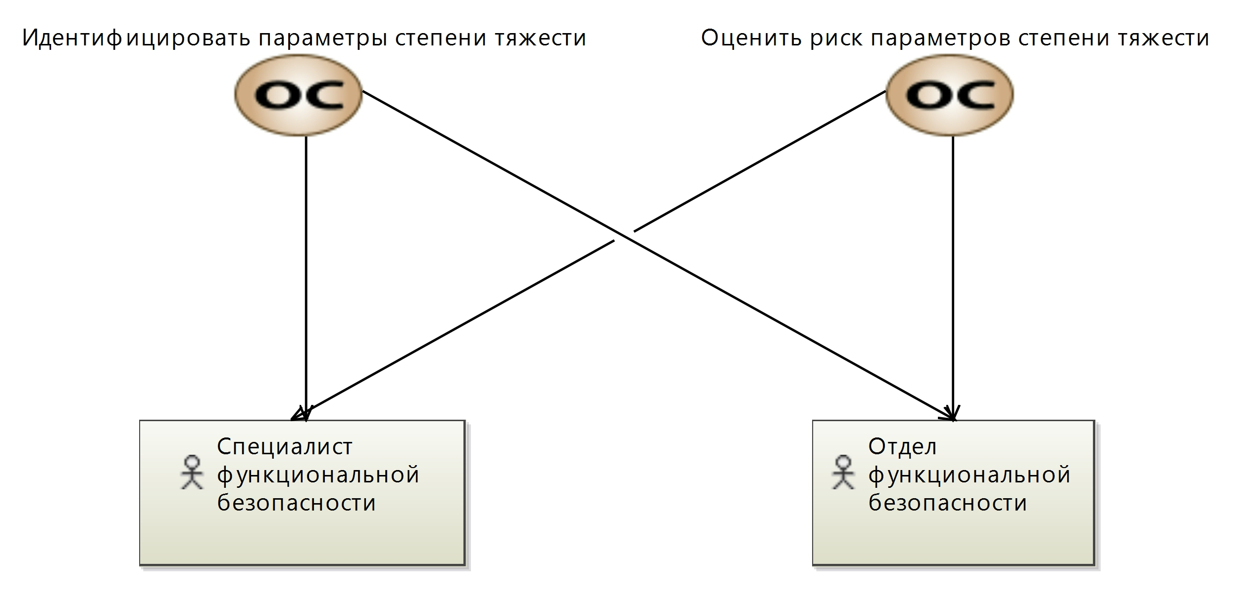

Рисунок 1. Диаграмма возможностей применения

# Распределение действий по сущностям и субъектам

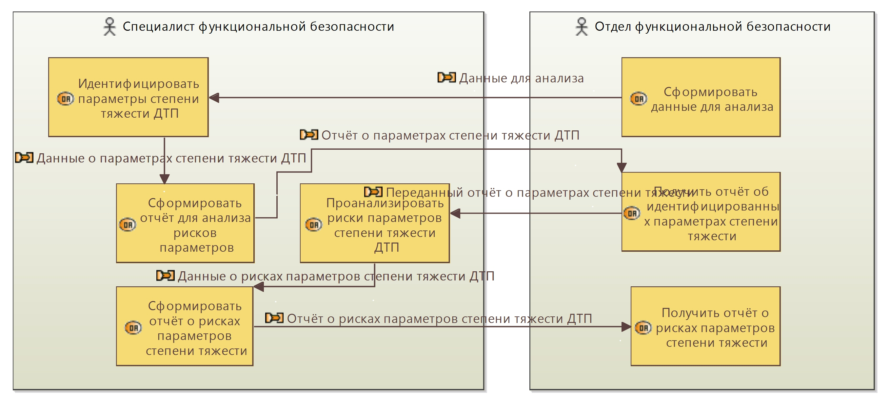

Рисунок 2. Диаграмма архитектуры применения

# Требования ЗС:

StR1. Скорость анализа параметров степени тяжести ДТП должна составлять менее чем, 2 минуты (удовлетворяет StN.1);

StR2 Точность анализа параметров степени тяжести ДТП должна составлять не менее 80% (удовлетворяет StN.2);

StR3 Скорость оценки рисков параметров степени тяжести ДТП должна составлять менее чем, 5 минут (удовлетворяет StN.3);

StR4 Точность оценки рисков параметров степени тяжести ДТП должна составлять не менее 85% (удовлетворяет StN.4).

**2. Системный уровень**

# Выявление системных возможностей и функций системы

На уровне анализа применения необходимо было абстрагироваться от разрабатываемой системы, выявить основные заинтересованные лица и оценить их фактические потребности. На данном уровне же требуются ответы на несколько вопросов:

* Какие действия должна выполнять система;
* Каким является пользовательский интерфейс системы.

Ответом на первый вопрос является построение диаграмм сценариев и режимов состояний системы, где поведение системы моделируется через функции. Ответом на второй вопрос является определение внешних факторов и потоков данных, которые демонстрируются также через диаграммы.

Определение функций:

1. Загрузить данные;

2. Идентифицировать параметры степени тяжести ДТП;

3. Выгрузить отчёт о параметрах степени тяжести ДТП;

4. Выгрузить отчёт о скорости и точности анализа;

5. Оценить риски параметров степени тяжести ДТП;

6. Выгрузить отчёт о рисках параметров степени тяжести ДТП.

7. Выгрузить отчёт о скорости и точности оценки;

Для того чтобы распределить функции по компонентам, была построена архитектурная диаграмма на системном уровне.

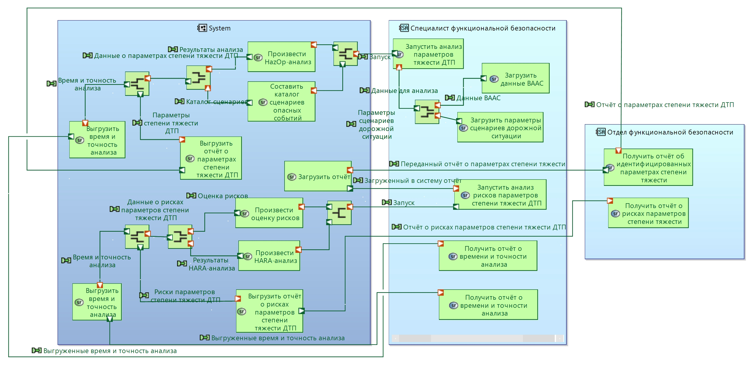

Рисунок 3. Распределение функций на систему и актора

# Требования к системе в целом

**1. Функция:**

SF.01. Загрузить данные

Функциональные требования:

FR.01. Система должна загружать входные данные в форматах word ИЛИ csv.

**2. Функция:**

SF.02. Идентифицировать параметры степени тяжести ДТП

Функциональные требования:

FR.02. Система должна уметь анализировать параметры степени тяжести ДТП.

**3. Функция:**

SF.03. Выгрузить отчёт о параметрах степени тяжести ДТП

Функциональные требования:

FR.03. Система должна уметь формировать отчёт на основе анализа параметров степени тяжести ДТП и рисков для них

**4. Функция:**

SF.04. Выгрузить отчёт о скорости и точности анализа

Функциональные требования:

FR.04. Система должна рассчитывать точность и время анализа параметров степени тяжести ДТП и рисков для них

**5. Функция:**

SF.05. Оценить риски параметров степени тяжести ДТП

Функциональные требования:

FR.05. Система должна уметь оценивать риски для параметров степени тяжести ДТП

**6. Функция:**

SF.06. Выгрузить отчёт о рисках параметров степени тяжести ДТП.

Функциональные требования:

FR.02. Система должна уметь формировать отчёт на основе анализа параметров степени тяжести ДТП и рисков для них

**7. Функция:**

SF.07. Выгрузить отчёт о скорости и точности оценки

Функциональные требования:

FR.04. Система должна рассчитывать точность и время анализа параметров степени тяжести ДТП и рисков для них

Нефункциональные требования:

NFR.01 Отчёт анализа должен быть представлен в форматах pdf ИЛИ word

**3. Логический уровень**

# Выявление логических компонентов системы

Предыдущий системный анализ состоял из функционального анализа системы, рассматриваемой как «черный ящик» для определения ее ожидаемого поведения, а также исчерпывающей идентификации важных внешних обменов с акторами. Логическая архитектура, с другой стороны, начинает «приоткрывать ящик», чтобы идентифицировать структурные элементы, называемые логическими компонентами, а также их свойства и связи. Важное правило, которому нужно следовать – это заставить себя исключить все технологические соображения или варианты реализации. Это, в свою очередь, будет целью физической архитектуры, для того чтобы определить «истинные» компоненты, которые будут формировать систему. Логическая архитектура системы представлена на рисунке 4.

Система:

* Подсистема формирования отчёта;
* Подсистема анализа параметров степени тяжести ДТП;
* Подсистема оценки рисков для параметров степени тяжести ДТП.

# Выявление логических функций:

LF.01 Загрузить отчёт;

LF.02 Произвести HazOp-анализ;

LF.03 Составить каталог сценариев опасных событий;

LF.04 Выгрузить отчёт о параметрах степени тяжести ДТП;

LF.05 Выгрузить время и точность анализа;

LF.06 Произвести HARA-анализ;

LF.07 Произвести оценку рисков;

LF.08 Выгрузить отчёт о рисках параметров степени тяжести ДТП;

LF.09 Выгрузить время и точность анализа

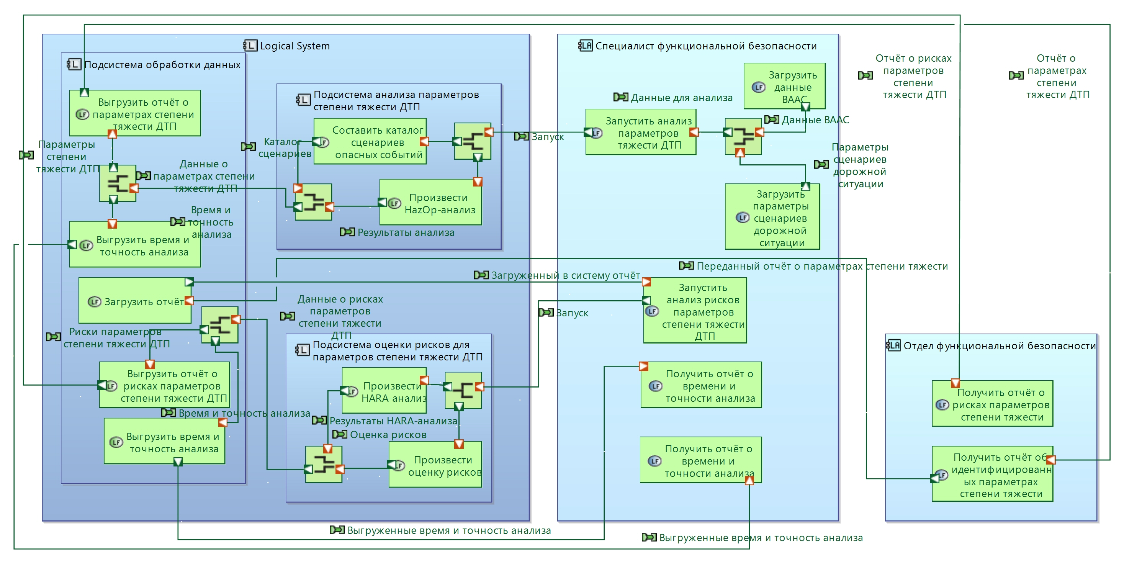

Рисунок 4. Логическая архитектура

# Требования к логическим компонентам:

* LC.01 Подсистема формирования отчёта;

LCR.01 Подсистема должна выгружать отчёты о рисках параметров степени тяжести ДТП в форматах word ИЛИ pdf; (FR.01., FR.03.)

LCR.02 Подсистема должна выгружать отчёты анализа параметров степени тяжести ДТП в форматах word ИЛИ pdf; (FR.01., FR.03.)

LCR.03 Подсистема должна выгружать о времени и точности анализа в форматах word ИЛИ pdf; (FR.04.)

LCR.04 Подсистема должна выгружать о времени и точности оценки в форматах word ИЛИ pdf; (FR.04.)

* LC.02 Подсистема анализа параметров степени тяжести ДТП:

LCR.05 Подсистема должна проводить по нажатию клавиши пользователем HazOp-анализ; (FR.02.)

LCR.06 Подсистема должна составлять каталог сценариев опасных событий; (FR.02.)

* LC.03 Подсистема оценки рисков для параметров степени тяжести ДТП:

LCR.07 Подсистема должна проводить по нажатию клавиши пользователем HARA-анализ; (FR.05.)

LCR.8 Подсистема должна проводить по нажатию клавиши пользователем оценку рисков. (FR.05.)

**3. Физический уровень**

Не применимо, т.к. система является ПО

**4. Машинный уровень**

Не применимо, т.к. система является ПО

**5. Заключение**

В данной работе была спроектирована архитектура системы интеллектуальной поддержки определения параметров риска при анализе рисков, а именно архитектура на уровнях анализа применения, системного уровня и логического с применением методологии Arcadia, используя инструментарий Capella. Также были выявлены и описаны проблемы, потребности и цели ЗС, их требования, которые далее стали источником для требований системных и логических.